Interessensbekundung „Ehrenamtliche Bürgerprojekte“

Bitte beachten Sie, dass nur vollständig ausgefüllte und fristgerecht eingereichte Interessensbekundungen in die Auswahl einbezogen werden können!

Antragsteller
Gruppe
(Name oder Kurzbeschreibung des Vereins, Organisation, o.ä.)
Name Ansprechpartner*in
Anschrift
(Straße, Hausnummer, PLZ, Ort)
E-Mail
Telefon

Allgemeine Angaben
Titel des Bürgerprojektes
Durchführungszeitraum | von
(abzuschließen bis 15.09.2025) | bis
Mit dem Bürgerprojekt wurde noch nicht begonnen: | ☐ Ja

Beschreibung des Bürgerprojektes
Wer sind Sie? Und was möchten Sie mit der Förderung umsetzen?
Gehen Sie in Ihrer Beschreibung möglichst gezielt auf den gemeinnützigen Charakter Ihres Vorhabens ein. Betonen Sie auch den Beitrag des Projektes für die Ortsgemeinde bzw. die Region und – falls zutreffend – inwiefern das Projekt auf den thematischen Schwerpunkt „Kinder und Jugendliche“ eingeht. Fotos oder Pläne helfen den Entscheidungsträgern bei der Projektauswahl. (Gerne auch als Anlage)

Kosten
Aufstellung der Sachkosten
Kostenposition | voraussichtliche Kosten (€)
Gesamtausgaben

Erklärung des Antragstellers
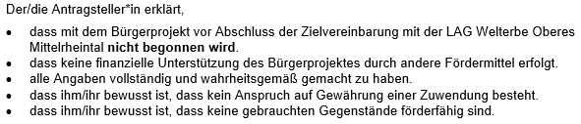

Ort, Datum
Name (rechtsverbindliche Unterschrift)
Funktion beim Träger des Vorhabens

Die Geschäftsstelle der LAG berät Sie sehr gerne bei Ihren Projektideen und nimmt Ihre Interessensbekundungen entgegen.
LAG Welterbe Oberes Mittelrheintal
c/o Zweckverband Welterbe Oberes Mittelrheintal
Dolkstraße 19
56346 St. Goarshausen

Ansprechpartner: Nina Holzhausen & Maximilian Siech
Tel. NH: 06771 / 40399 37
MS: 06771 / 40 399 32 oder 0170 / 766 48 69

Mail: n.holzhausen@zv-welterbe.de
m.siech@zv-welterbe.de

